气体流量计行业市场分析：气体腰轮（罗茨）流量计是最大的细分市场，占比38%
本报告聚焦全球气体流量计行业，结合美国关税政策升级背景，从技术迭代、区域市场分化、供应链重构等维度，系统分析行业现状及未来增长潜力。QYResearch数据显示，2024年全球气体流量计市场规模达7.24亿美元，预计2031年将增至9.19亿美元，年复合增长率（CAGR）3.5%。报告提出中国企业需通过技术高端化、市场多元化及合规升级实现突围，为专业投资者提供决策参考。
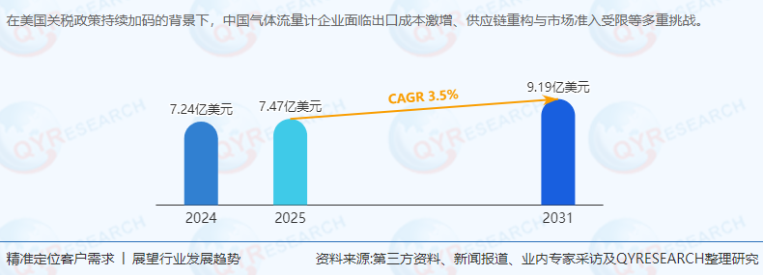
一、行业定义与市场定位
气体流量计是用于天然气、工业气体等介质流量计量与控制的精密仪表，按技术原理可分为：
气体腰轮（罗茨）流量计：占比38%，适用于中低压、高精度场景（如天然气贸易结算）。
气体涡轮流量计：占比25%，适用于中高压、大流量工业场景。
气体超声流量计：占比20%，适用于高压、大口径管道（如跨国天然气干线）。
其他类型（如热式、差压式）：占比17%，多用于商用及小型工业场景。
核心应用领域：工业用占比70%（化工、能源、冶金等），商用占比30%（商业燃气、供暖系统）。
二、供应链结构与上下游分析
1. 上游：核心技术与材料壁垒
传感器：高精度压力/温度传感器占成本25%，依赖进口（如德国First Sensor、美国Honeywell）。
机械部件：腰轮（罗茨）转子、涡轮叶片等精密加工件占成本30%，全球仅少数企业具备量产能力。
供应链集中度：前三大厂商（Endress+Hauser、ABB、金卡智能）占据44%市场份额，行业呈现寡头竞争特征。
2. 下游：区域市场与应用分化
工业用市场：占比70%，需求集中于化工、能源、冶金等领域，对精度（±0.5%以内）及稳定性要求严苛。
商用市场：占比30%，以天然气贸易结算、城市燃气调压站为主，对价格敏感度较高。
区域市场：
亚太市场：占比40%（中国、印度需求增长快），CAGR 4.2%。
欧洲市场：占比25%，受碳中和政策驱动，对智能流量计需求激增。
中东及非洲：占比15%，天然气出口国（如卡塔尔、沙特）基础设施投资推动需求。
二、主要生产商企业分析
企业名称市场份额核心优势Endress+Hauser18%超声流量计技术领先，占据天然气长输管线市场70%份额。ABB15%数字化解决方案（如ABB Ability平台）提升客户粘性，工业用市场占比超80%。金卡智能11%中国唯一具备全产业链（研发-生产-服务）的企业，依托“一带一路”拓展中东市场。霍尼韦尔8%聚焦高附加值场景（如航空航天气体计量），技术溢价能力强。苍南仪表5%中国本土企业代表，性价比优势突出，在中低端市场占有率超20%。三、政策环境与合规挑战
美国关税政策：对中国气体流量计出口成本提升10%-15%，倒逼企业转向东南亚、中东等低关税区域生产。
欧盟计量法规：2026年起强制实施MID指令（Measuring Instruments Directive），要求产品全生命周期可追溯，推动企业加速技术升级。
区域贸易协定：RCEP成员国关税减免至0%-5%，为中国企业进入东南亚市场提供便利；但需满足当地技术标准（如泰国TISI认证）。
四、市场现状与趋势分析
1. 当前市场特征
技术结构：气体腰轮（罗茨）流量计占比38%，气体超声流量计（高精度、免维护）增速最快（CAGR 5.1%）。
应用结构：工业用占比70%（化工、能源行业需求主导），商用占比30%（城市燃气、商业供暖）。
区域分化：亚太市场增速最快（CAGR 4.2%），欧洲市场受碳中和政策驱动，对智能流量计（如物联网集成）需求增长显著。
2. 未来趋势预测
技术迭代：2027年前，气体超声流量计将取代腰轮流量计成为主流（占比超45%），氢能计量技术进入试验阶段。
市场多元化：东南亚、中东、拉美市场占比将从2024年的35%提升至2031年的45%，中国企业在“一带一路”国家市占率或超20%。
数字贸易机遇：区块链技术应用于气体贸易结算，降低跨境支付成本20%-30%；AI算法优化流量计校准效率，减少人工成本40%。
五、行业前景与投资策略
1. 短期（2024-2026）
风险：美国关税政策持续升级，地缘政治冲突导致供应链中断。
机遇：中东天然气项目（如卡塔尔LNG扩产）及东南亚工业园区建设释放需求，工业用流量计订单量年增8%-10%。
2. 中长期（2027-2031）
增长驱动：全球天然气贸易量年增4%-5%，碳中和政策推动老旧设备更新（20年以上设备占比超30%）。
投资方向：
技术升级：关注超声流量计、氢能计量技术企业。
区域布局：优先投资东南亚、中东产能合作项目。
服务延伸：流量计远程监控、数据分析等增值服务。
六、结论
在全球能源转型与贸易规则重构背景下，气体流量计行业呈现“技术迭代+区域分化”特征。中国企业在关税压力下，需通过供应链本地化、技术高端化及市场多元化实现突围。未来五年，行业将保持温和增长（CAGR 3.5%），但结构性机会（如超声流量计、新兴市场）将推动头部企业实现超额收益。建议投资者重点关注具备以下特征的企业：
技术壁垒：气体超声流量计、智能计量解决方案企业（如金卡智能、Endress+Hauser） |
市场潜力：新兴市场（东南亚、中东） |
风险：对美国市场依赖度低、技术自主可控企业（如金卡智能、苍南仪表） | 成本优势显著、本地化生产布局完善企业（如依托“一带一路”的企业） |
七、结论
在全球碳中和与贸易规则重构背景下，气体流量计行业呈现“技术迭代+区域分化”特征。中国企业在关税压力下，需通过供应链本地化、技术高端化及市场多元化实现突围。未来五年，行业将保持温和增长（CAGR 3.5%），但结构性机会（如超声流量计、新兴市场）将推动头部企业实现超额收益。建议投资者重点关注以下方向：
技术升级：超声流量计、氢能计量技术企业（如金卡智能、Endress+Hauser）。
区域布局：优先投资东南亚、中东产能合作项目。
服务延伸：流量计远程监控、数据分析及物联网集成服务。
本报告为专业投资者提供以下建议：
短期：布局东南亚、中东产能合作项目，关注超声流量计企业（如金卡智能）。
长期：投资具备技术壁垒及区域协同能力的企业，分享新兴市场增长红利。
《2025年全球及中国气体流量计企业出海开展业务规划及策略研究报告》报告中，QYResearch研究全球与中国市场气体流量计的产能、产量、销量、销售额、价格及未来趋势。重点分析全球与中国市场的主要厂商产品特点、产品规格、价格、销量、销售收入及全球和中国市场主要生产商的市场份额。历史数据为2020至2024年，预测数据为2025至2031年。

